**新 书 推 荐**

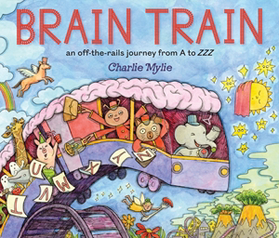**中文书名：《大脑特快车：从A到ZZZ的字母历险记》**

**英文书名：Brain Train: An Off-the-Rails Journey from A to ZZZ**

**作 者：Charlie Mylie**

**出 版 社：Abrams**

**代理公司：Abrams /ANA**

**页 数：48页**

**出版时间：2025年10月**

**代理地区：中国大陆、台湾**

**审读资料：电子稿**

**类 型：儿童故事绘本**

**内容简介：**

欢迎搭乘“大脑特快车”！列车长原本规划了一条从A到Z的平稳路线，可当火车意外脱轨，整个字母表也乱成一团！I为什么紧挨着G？Q不该在R前面吗？谁能带我们逃出字母O的迷宫？

这趟列车得在F站穿越迷雾，在S站躲过海洋生物，还要在H站搭上角马的顺风车，才能安全抵达记忆宫殿。这本颠覆传统的字母书通过押韵、重复字母和趣味文字游戏，巩固小读者的语言基础，既是欢乐的阅读体验，也是新读者的成长工具。

每页暗藏字母形状的“寻找发现”游戏，孩子和家长定会反复探索！

**本书卖点：**

**🔥 新锐创作者：**迈利的绘本广受好评，每部新作皆突破风格。其作品《我们可能看见》（*We Might See*）被《科克斯书评》誉为“孩童眼中的鲜活世界”，新作《你好，白昼》（*Hello Day*）获《出版人周刊》星级推荐。

**🌈 吸睛装帧设计：**大胆用色与布满“寻找发现”元素的插画，构成活力四溢的艺术世界，书店陈列效果惊艳。

**🔠 语言启蒙利器：**大量头韵与字母重复的活泼行文，模拟儿童认字发音的学习规律，适合字母初学者、单词拼读小能手和陪伴阅读的家长。

**🔍 进阶寻物挑战：**每幅插画暗藏对应字母形状，细心的读者还能发现以该字母开头的物品。书后附作者关于语言启蒙的笔记及答案索引。

**作者简介：**

**查理·迈利（Charlie Mylie）**，作家兼插画家，现居堪萨斯州堪萨斯城。他刚意识到自己在堪萨斯城艺术学院获得的跨学科学位或许真能用于创作童书，而妻子和学龄前儿子对他的工作和生活影响深远——相比之下，家里的猫毫无贡献。迈利希望持续探索文字与图像的共生关系，诠释这个令人困惑的世界。

**内页插图：**

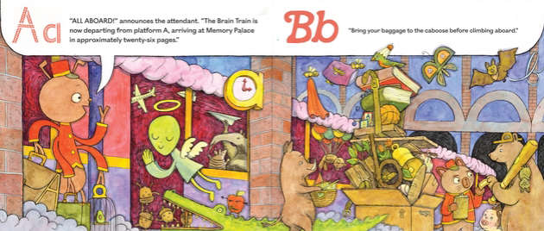 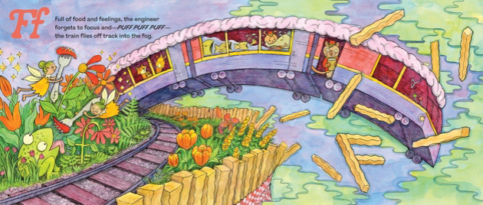 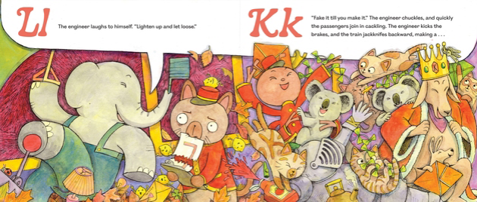

**感谢您的阅读！**

**请将反馈信息发至：版权负责人**

**Email**：[**Rights@nurnberg.com.cn**](mailto:Rights@nurnberg.com.cn)

安德鲁·纳伯格联合国际有限公司北京代表处

北京市海淀区中关村大街甲59号中国人民大学文化大厦1705室, 邮编：100872

电话：010-82504106, 传真：010-82504200

公司网址：[http://www.nurnberg.com.cn](http://www.nurnberg.com.cn/)

书目下载：<http://www.nurnberg.com.cn/booklist_zh/list.aspx>

书讯浏览：<http://www.nurnberg.com.cn/book/book.aspx>

视频推荐：<http://www.nurnberg.com.cn/video/video.aspx>

豆瓣小站：<http://site.douban.com/110577/>

新浪微博：[安德鲁纳伯格公司的微博_微博 (weibo.com)](https://weibo.com/1877653117/profile?topnav=1&wvr=6)

微信订阅号：ANABJ2002

